**Уберите из договоров условия, которые теперь под запретом**

*С 1 сентября продавцам запретили навязывать дополнительные услуги своим покупателям. Как изменить условия договоров, чтобы не попасть на штрафы, читайте в статье.*[*Образцы безопасных формулировок*](https://e.glavbukh.ru/1153614#tab)*, которые мы согласовали с практикующим юристом Анной Коняевой, найдете в конце статьи*

**Важная деталь**

Дайте клиенту возможность самому выбрать, хочет он, чтобы ему оказали допуслуги, или нет. От автогалочек в договорах лучше отказаться.

**Что теперь нельзя писать в договорах**

Продавцы больше не вправе навязывать покупателям дополнительные услуги. То есть те, которые не являются основным предметом сделки. Теперь запрещено просто включать в договор блок с галочками, которые проставляются автоматически. От покупателя надо получить письменное согласие на доптраты. За нарушение этого правила покупатель может потребовать возврата денег, а продавец — получить штраф ([Федеральный закон от 07.04.2025 № 69-ФЗ](https://e.glavbukh.ru/npd-doc?npmid=99&npid=1312311741)).

**Какую ответственность установили за нарушение**

Теперь именно продавцы обязаны доказывать, что клиент добровольно согласился приобрести у них дополнительные товары или услуги. Если продавец навязывает дополнительные услуги своим клиентам или собирает автоматические отметки о согласии с потребителей, его оштрафуют. Сумма зависит от статуса продавца. Для должностных лиц организаций и ИП предусмотрен штраф от 2000 до 4000 руб., для организаций — от 20 000 до 40 000 руб. ([ч. 2.1 ст. 14.8 КоАП](https://e.glavbukh.ru/npd-doc?npmid=99&npid=901807667&anchor=ZAP1OCS3CD#ZAP1OCS3CD)).

Отдельное наказание установлено на случай, если покупатель потребует возврат за навязанный ему товар или услугу, а продавец откажется это делать. Должностных лиц и ИП накажут на сумму от 15 000 до 30 000 руб. Организациям грозит штраф от 100 000 до 300 000 руб. ([ч. 4.1 ст. 14.8 КоАП](https://e.glavbukh.ru/npd-doc?npmid=99&npid=901807667&anchor=ZAP1QDO3DR#ZAP1QDO3DR))

На заметку

**Как возвращать деньги за навязанные допуслуги**

Потребитель теперь может отказаться от оплаты навязанных доптоваров, работ и услуг. А если они уже случайно оплачены, но покупатель обнаружил, что услуга или товар были ему навязаны или добавлены без его согласия, он может потребовать от продавца вернуть деньги.

Например, продавец не убрал галочку о дополнительных услугах, а покупатель не заметил и уже оплатил навязанную услугу. Для возврата денег покупателю необходимо просто обратиться к продавцу. Если согласие покупателя не будет доказано, продавец обязан в течение трех рабочих дней с момента получения такого требования вернуть деньги.

**Что поменять в договорах с покупателями**

В договоре теперь нельзя писать, что в случае совершения определенных действий потребитель автоматически приобретает какие-либо товары, работы или услуги и обязан их оплатить. К примеру, так: «Покупатель приобретает дополнительную гарантию на товар сроком на два года. Стоимость гарантии включается в общий счет».

|  |
| --- |
|  |

Вот еще примеры запрещенных формулировок, которые предполагают согласие потребителя и не дают ему возможности выбора:

— «Заключая настоящий договор, потребитель выразил свое согласие на <...>» или «Потребитель соглашается с подключением дополнительных опций <...>»;

— в договоре имеется только одно поле «согласен на...» или несколько полей («согласен», «не согласен»), но отметка в поле «согласен» проставлена автоматически еще до печати документа.

Чтобы исключить риски, проверьте свои договоры по трем пунктам.

1. Удостоверьтесь, что в договоре четко и отдельно закреплены стоимость и условия сделки с дополнительными опциями и без них. Смешивать эти условия не стоит.

2. Добавьте в договоры отдельное письменное согласие покупателя на приобретение дополнительного товара, работы или услуги. Потребитель должен четко и недвусмысленно указать, что ему все разъяснили.

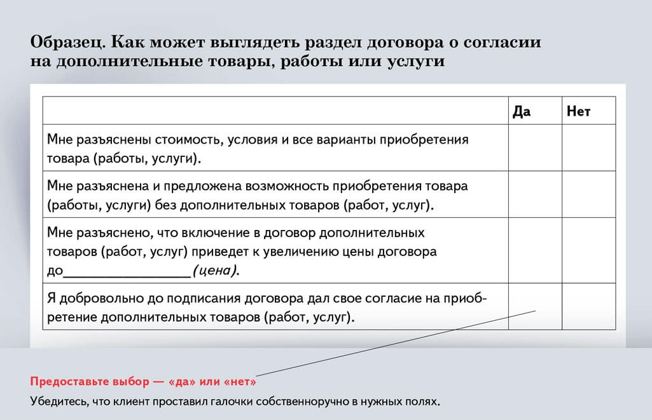

3. Предоставьте потребителю возможность отказаться от дополнительных товаров, работ или услуг. Важно, чтобы при этом не пришлось отказываться от исполнения всего договора.

Резюмируем: из договора должно четко следовать, что покупатель добровольно до подписания договора дал свое согласие на приобретение дополнительных товаров, работ или услуг. Например, эту информацию можно представить в виде таблицы, как на образце выше. Потребитель проставит галочки в пустых полях и тем самым согласится на дополнительные условия либо откажется от них, если они ему не нужны.

**Примеры измененных формулировок в договорах**

| **Вид договора** | **Как было** | **Как поменять** |
| --- | --- | --- |
| Договор купли-продажи | «Покупатель приобретает дополнительную гарантию на товар сроком на два года. Стоимость гарантии включается в общий счет» | «Покупатель имеет право приобрести дополнительную гарантию на товар сроком на два года за отдельную плату. Для приобретения необходимо подписать добровольное согласие на оказание услуги по продленной гарантии» |
| Абонентский договор | «Абонент соглашается с подключением дополнительных опций: “Определитель номера” за 100 руб./мес., “Голосовой помощник” за 150 руб./мес.» | «Оператор предлагает на добровольной основе следующие дополнительные опции: “Определитель номера” за 100 руб./мес., “Голосовой помощник” за 150 руб./мес. Для подключения необходимо отметить галочкой нужные опции и подписать согласие на подключение. При отсутствии галочек во всех полях и/или письменного согласия опции не подключаются» |

Елена Мелконян,ведущий эксперт журнала «Главбух»

Журнал «Главбух» №18, 2025